Солдатгъа кагъыз!
Абурлу солдат. Бу кагъызны яза сизге 3-нчю класны охувчу къызы. Сизге кагъыз язагъан вакътиде, мени гёз алдыма къоччакъ, игит улан геле. Мен оьктеммен бизин Ватанда къоччакъ уланлар баргъа.
Сиз тез арада ,уьюгюзге,сизин къаравуллайгъан ата-анагъызны, авлетлеригизни алдына эсен-аман къайтажакъгъа инанаман.Сав-саламат, Уьстюнлюк алып Ватангъа къайтып гелмеге насип болсун!
Сизге гьюрмет булан язгъан «Орлёнок» прогимназияны охувчу къызы-Зумрут Гьажиева.
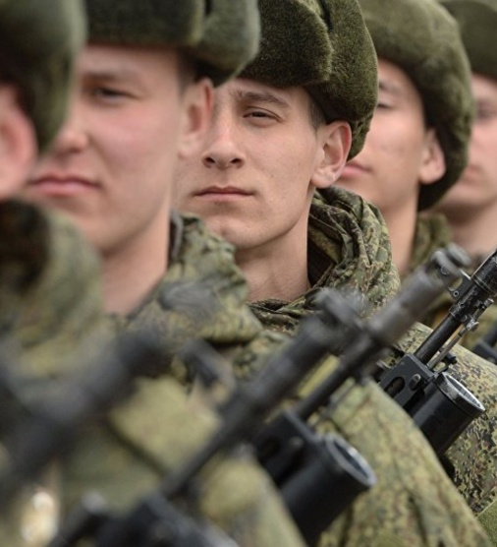
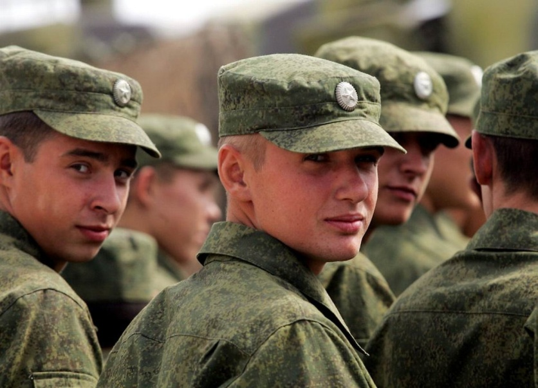
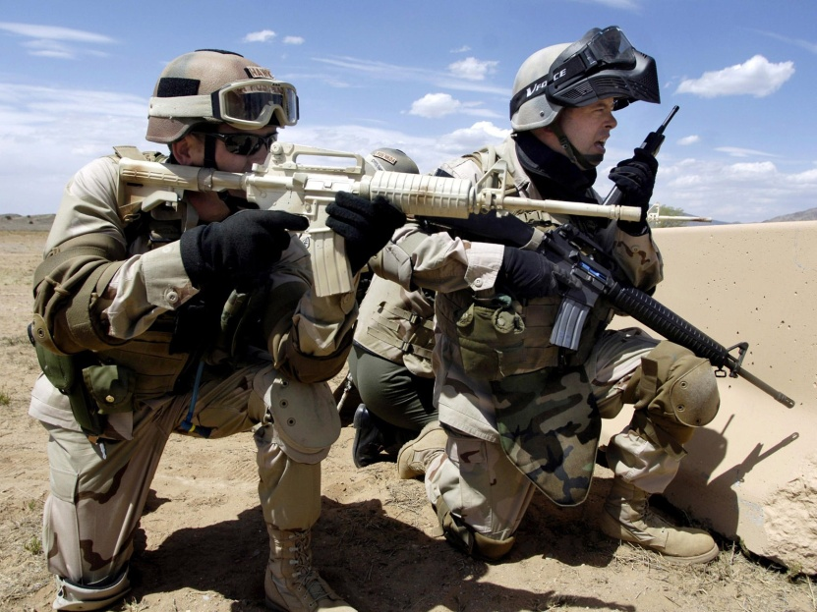 Бабаюрт. 3.02.2023 йыл.

